

第七届全国城市运动会足球项目比赛报名表
比赛项目：男足甲组
运动队名称：西宁市足球队
领 队：谢宏芳 队 医：曹海波
主教练：梁锦宁 教练员：陈伟
比赛服  号码 | 运动员  姓名 | 出生年月日(199X-XX-XX) | 参赛证号码 | 照片
1 | 安之亮 | 1993-05-01 | MA57284 | 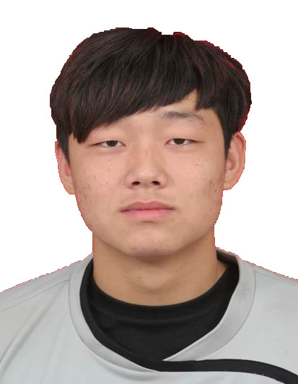
3 | 王 鹏 | 1993-02-28 | MA55176 | 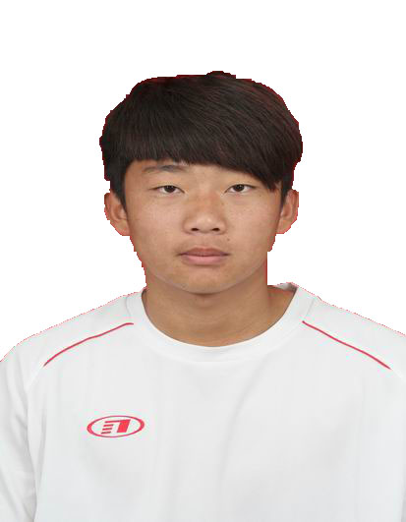
4 | 韩 忠 | 1993-06-01 | MA55530 | 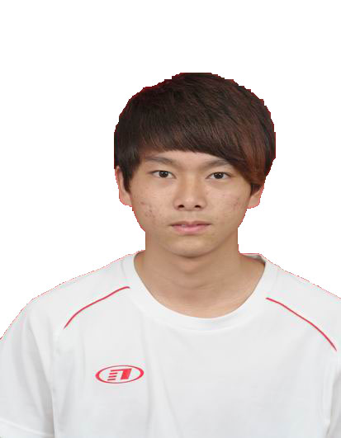
5 | 崔 京 | 1994-01-22 | MA57730 | 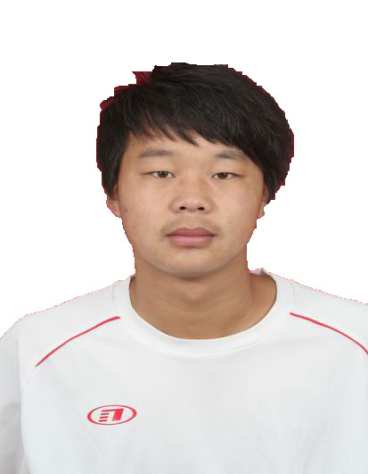
6 | 吴 迪 | 1994-03-09 | MA56871 | 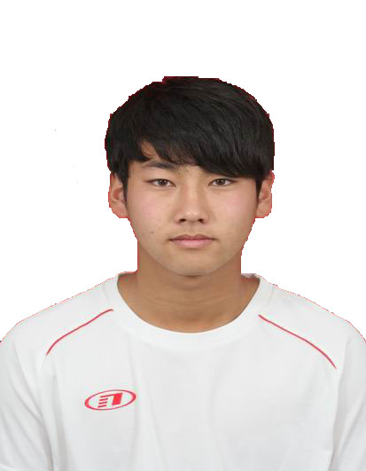
7 | 陈鹏宇 | 1993-07-20 | MA55243 | 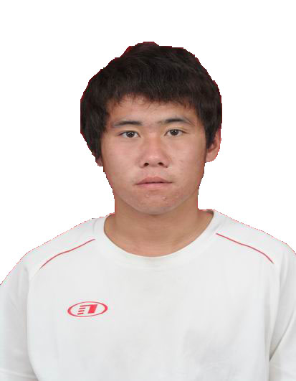
8 | 潘中頔 | 1993.06.21 | MA49695 | 
9 | 蔡雨啸 | 1993.02.09 | MA57355 | 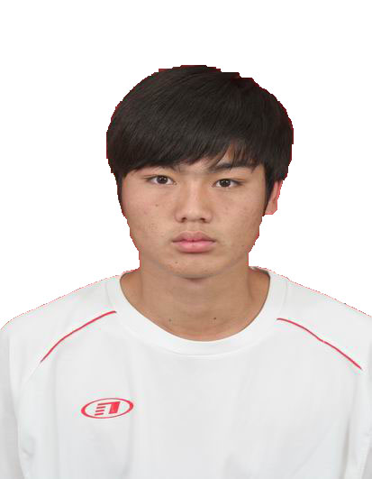
10 | 韩 丹 | 1993-06-22 | MA57410 | 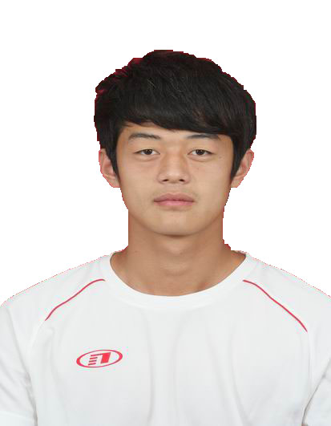
11 | 王荣驿 | 1993-10-08 | MA55179 | 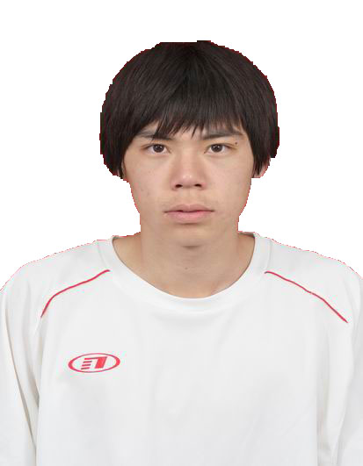
13 | 张梦飞 | 1994-04-20 | MA43414 | 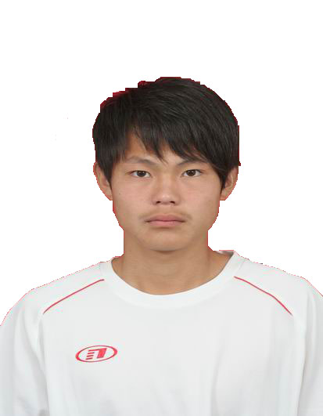
14 | 周成勇 | 1993-11-10 | MA55062 | 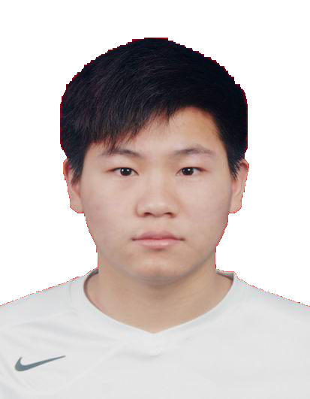
15 | 李洪宇 | 1994-04-14 | MA56867 | 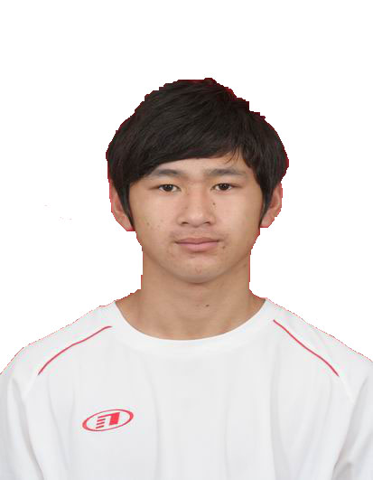
16 | 申向浩 | 1994-01-24 | MA57285 | 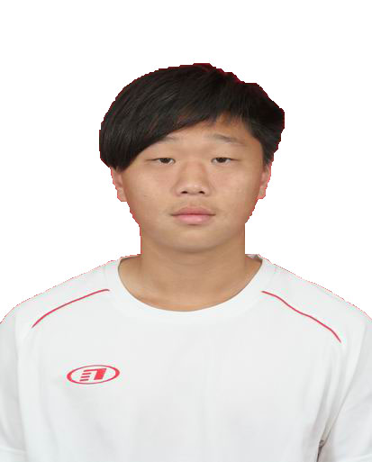
17 | 沈高飞 | 1993-06-10 | MA58646 | 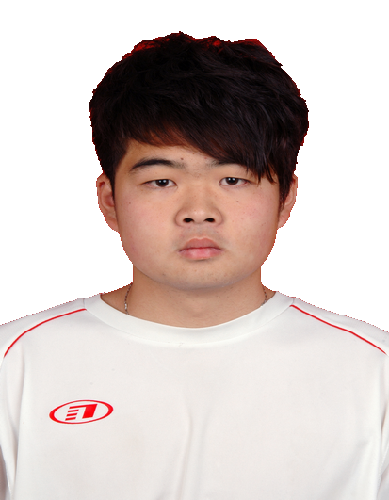
18 | 刘鉴霆 | 1993-09-03 | MA55531 | 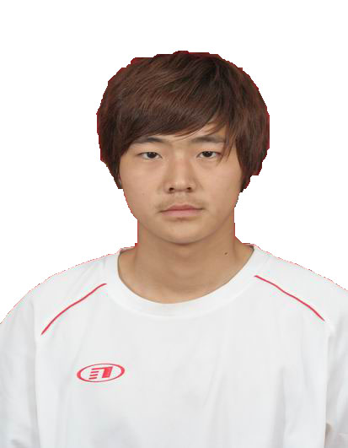
19 | 孙鹏飞 | 1994-01-13 | MA60081 | 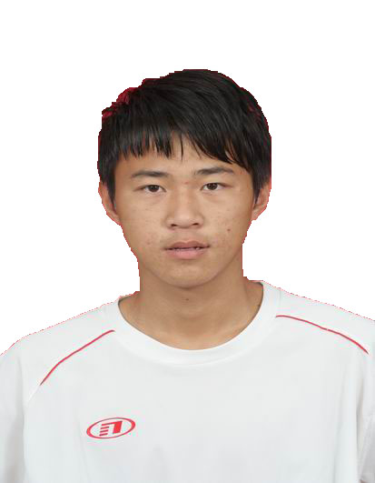
20 | 祝国超 | 1993-04-10 | MA57429 | 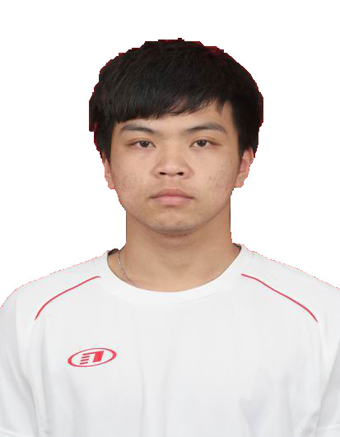
21 | 李 奥 | 1993-03-28 | MA55886 | 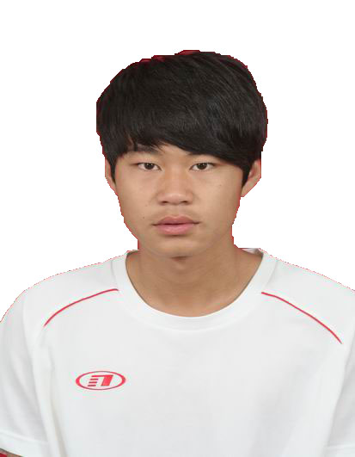
24 | 廖志豪 | 1994-03-09 | MA58644 | 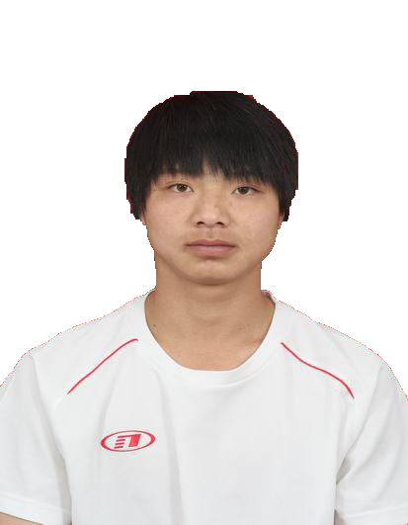
26 | 康 园 | 1994-08-19 | MA57732 | 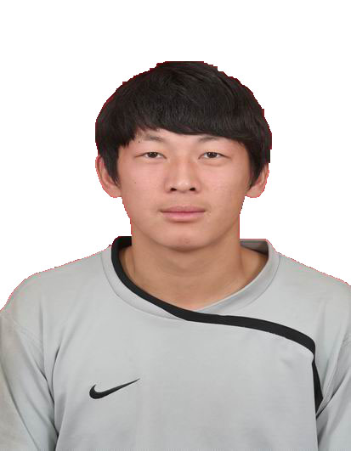
28 | 司雅伦 | 1993-08-30 | MA55195 | 

